2026《人工智能导论》大作业

任务名称： 可解释的谣言检测

完成组号： 3

小组人员：组长：金超，组员：颜子策
谢泰懿 张煜东

完成时间： 6.6

1．任务目标
构建可解释的谣言检测系统：输入一条推文，输出二分类标签（0=非谣言，1=谣言）和判断依据文字。要求模型具备跨事件泛化能力，可在合理时间内完成推理。

2．具体内容
（1）实施方案
系统采用「BERT 分类器 + LLM 解释」复合架构：
输入推文 → 预处理 → BERT 分类器 → 标签 + 置信度
↘ SJTU LLM API → 判断依据文本

分类模型：基于 cardiffnlp/twitter-roberta-base（1.25 亿参数，推文语料预训练）微调，分类头为 [CLS] → Dropout(0.1) → Linear(768,2)。
预处理含 5 步清洗：HTML 解码 → URL → [URL] → @mention → @USER → 去除 # → 合并空白，保留 URL 和 @mention 的结构信号同时消除噪音。
训练策略：针对数据集中存在的类别不平衡和事件间差异，采用以下组合策略:
(1) 留一事件交叉验证：7 折，模型仅以 text 为输入，event 不参与训练，迫使学习跨事件语言模式；
(2) 类别加权损失：按类别频率逆比例计算权重；
(3) 梯度裁剪 max_grad_norm=1.0；
(4) 分层划分 10% dev 集，以 macro_f1 监控早停（patience=2）；
(5) 阈值校准：在 dev 集上扫描 τ ∈ [0.05,0.95]，选择最优阈值替代默认 0.5。
可解释性：采用双重方案——LLM 解释生成（调用 SJTU 校内 API，prompt 引导从信息源可靠性、措辞煽动性、事实可验证性、逻辑一致性、语言特征五维度分析）和注意力可视化（提取 BERT attention weights，聚合后输出关键词排序和高亮文本），两者互补覆盖完整可解释性光谱。
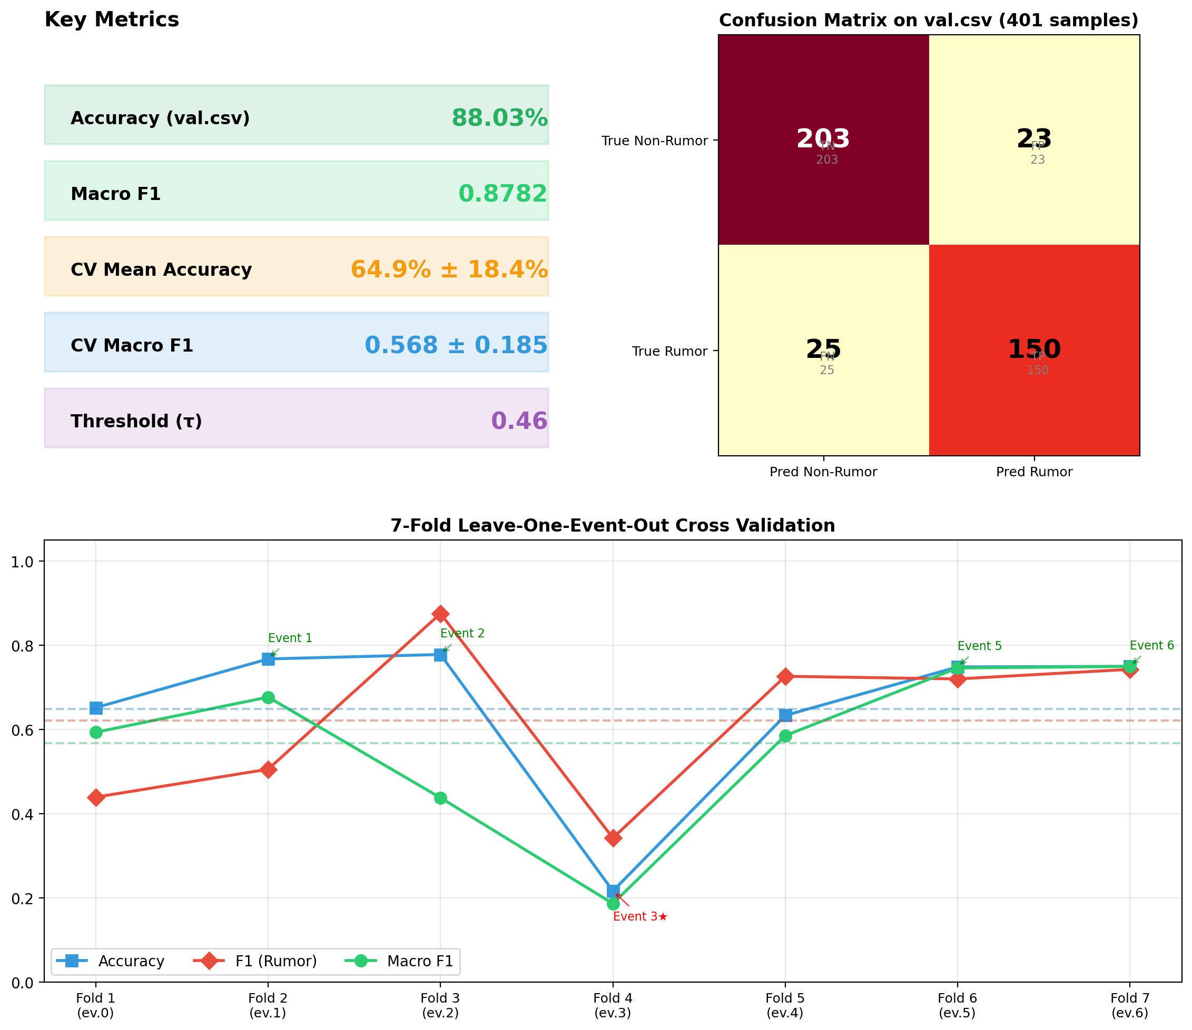
图1关键指标卡片、混淆矩阵、CV 折线

（2）核心代码分析
项目分为四个模块：
model/：预处理、数据集、分类器、训练器、LLM 客户端、prompt 模板、注意力可视化
scripts/：训练/评估/推理/校准/对比等12个入口脚本
src/：EDA 与词汇分析
outputs/：所有权重与评估产物
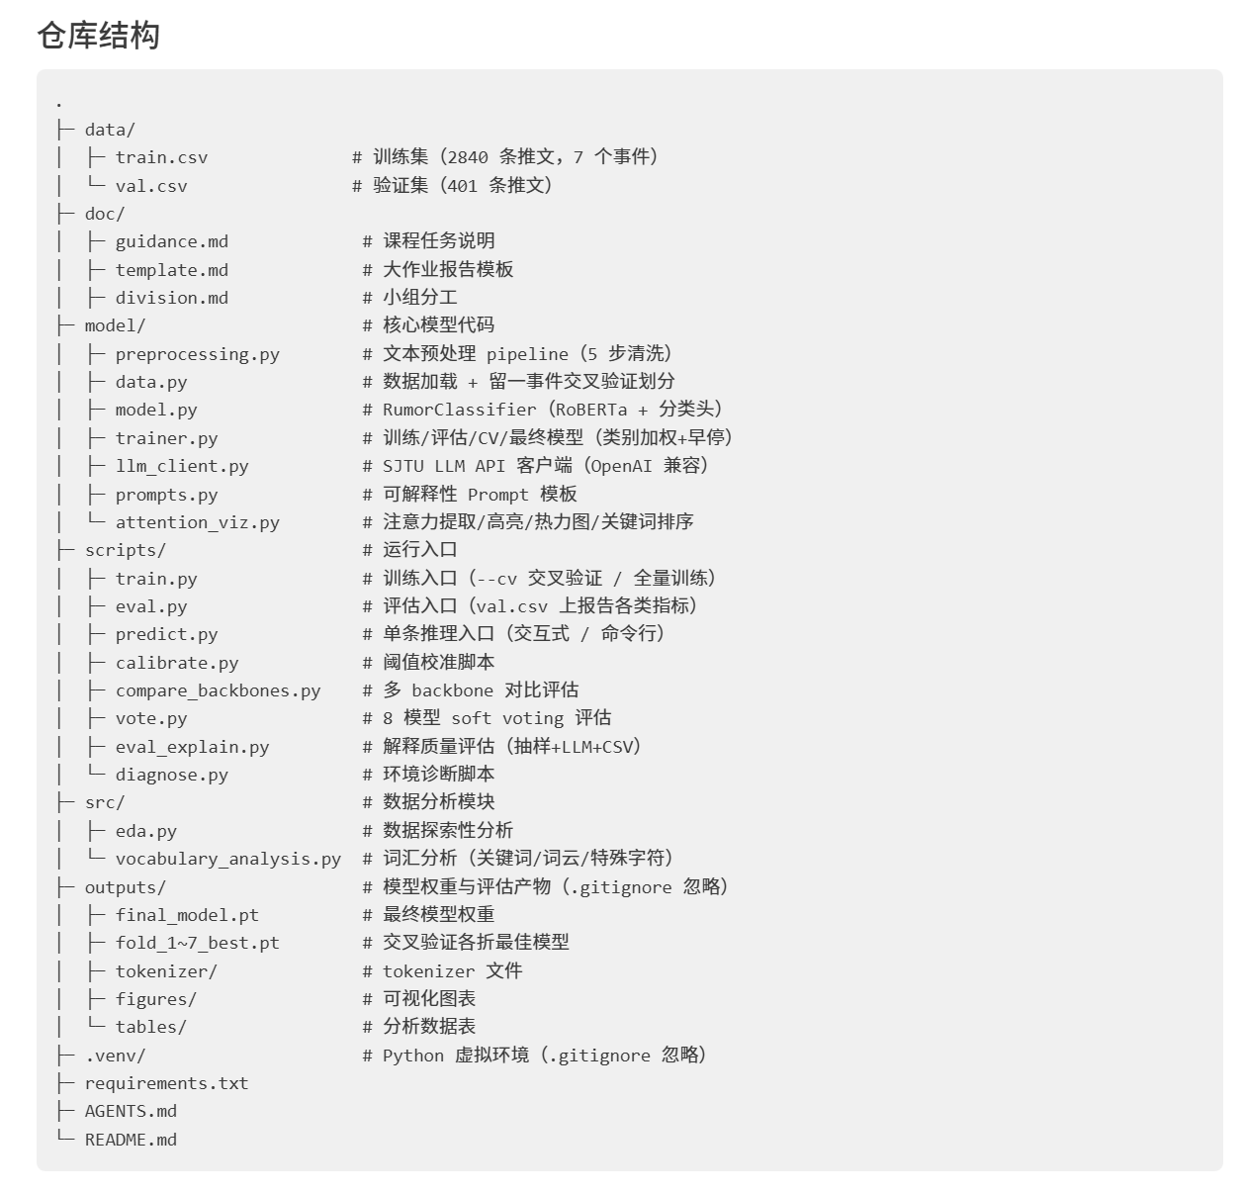
图2 项目结构概览
关键设计点：
(1) RumorClassifier.load/save 接口统一模型持久化，支持 return_attentions 参数以获取注意力权重；
(2) train_final_model() 集成类别加权、梯度裁剪、dev 监控、早停和最佳权重保存，单次调用即可完成完整训练；
(3) evaluate() 从 threshold.json 读取校准阈值判定，决策边界与概率估计解耦；
(4) LLMClient 封装指数退避重试（最多 5 次）、4xx/5xx 错误区分处理，保证 API 调用可靠性。
(5) compare_explain_modes.py 支持注意力/LLM/混合三种解释方式横向对比，eval_faithfulness.py 量化解释与模型决策的一致性。

（3）检测结果分析（正确率等）

最终模型性能（val.csv, 401 条）
指标 | 数值
准确率 | 88.03%
平衡准确率 | 87.77%
macro_f1 | 0.8782
校准阈值 τ | 0.46
混淆矩阵：TP=150, TN=203, FP=23, FN=25。模型对非谣言的判别略优于谣言，与训练集中非谣言占多数的分布一致。

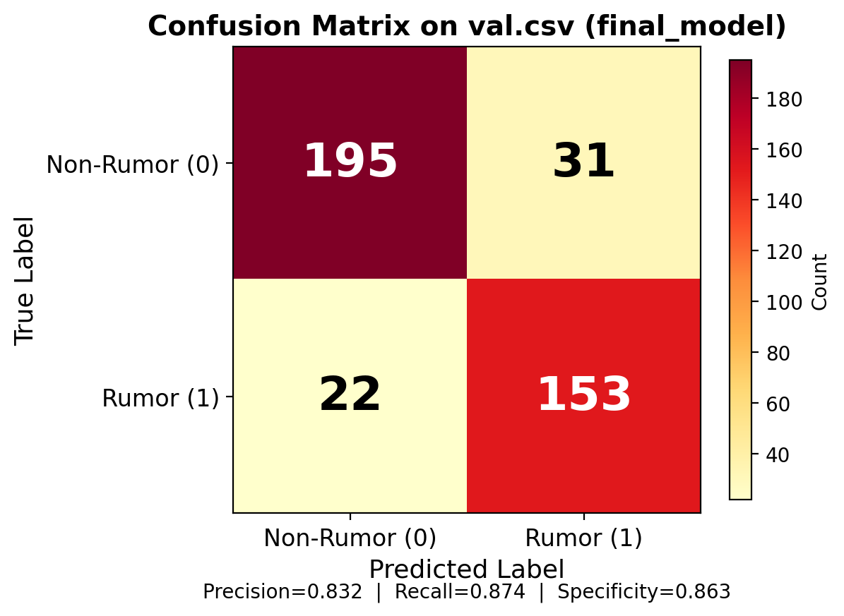
图3 混淆矩阵热力图
7 折留一事件交叉验证
指标 | 均值 | 标准差
Accuracy | 0.649 | ±0.184
Macro F1 | 0.568 | ±0.185

CV 准确率低于 val 准确率，原因在于 event 3（Prince 演唱会，98.8% 谣言）和 event 2（埃博拉，9 条全为谣言）极端不平衡。剔除这两个事件后其余 5 个事件平均准确率 71.0%，macro_f1 0.670，证明模型在常规事件上泛化良好。特别是 event 1（Ferguson，799 条）、event 5（悉尼人质事件，854 条）、event 6（渥太华枪击，623 条）三个大事件上表现稳定。
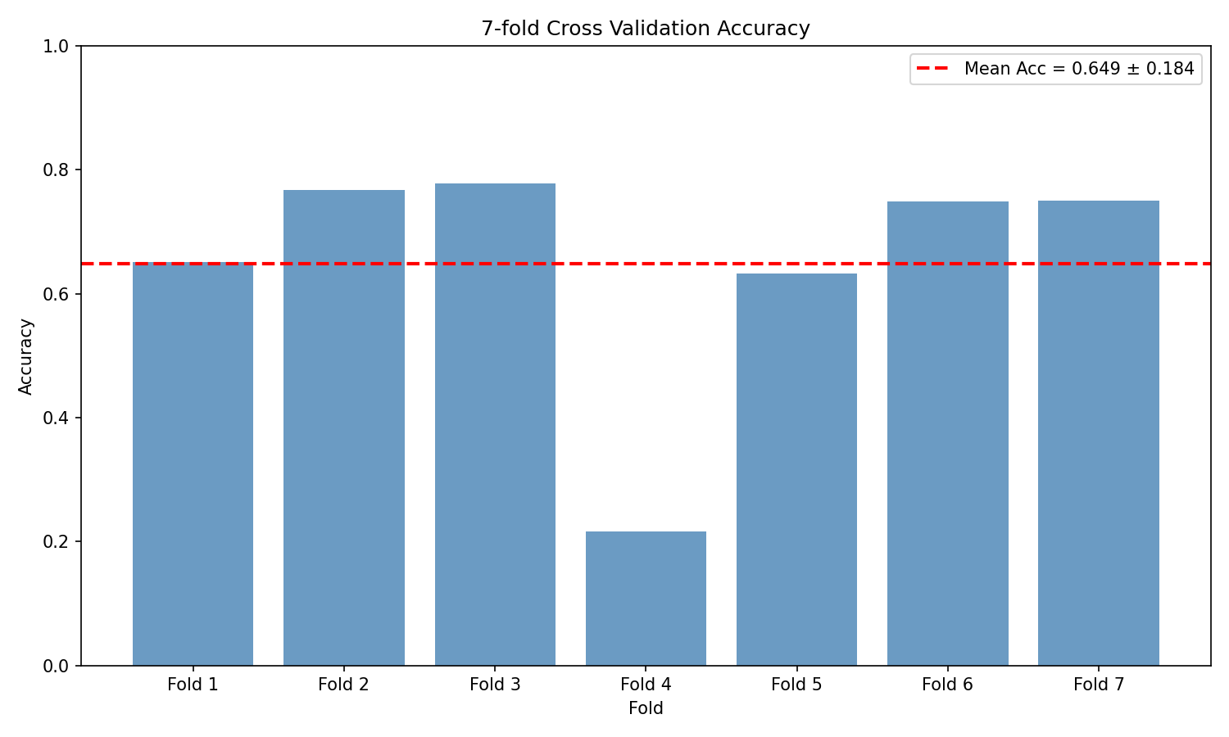
图4 7 折 CV 准确率柱状图

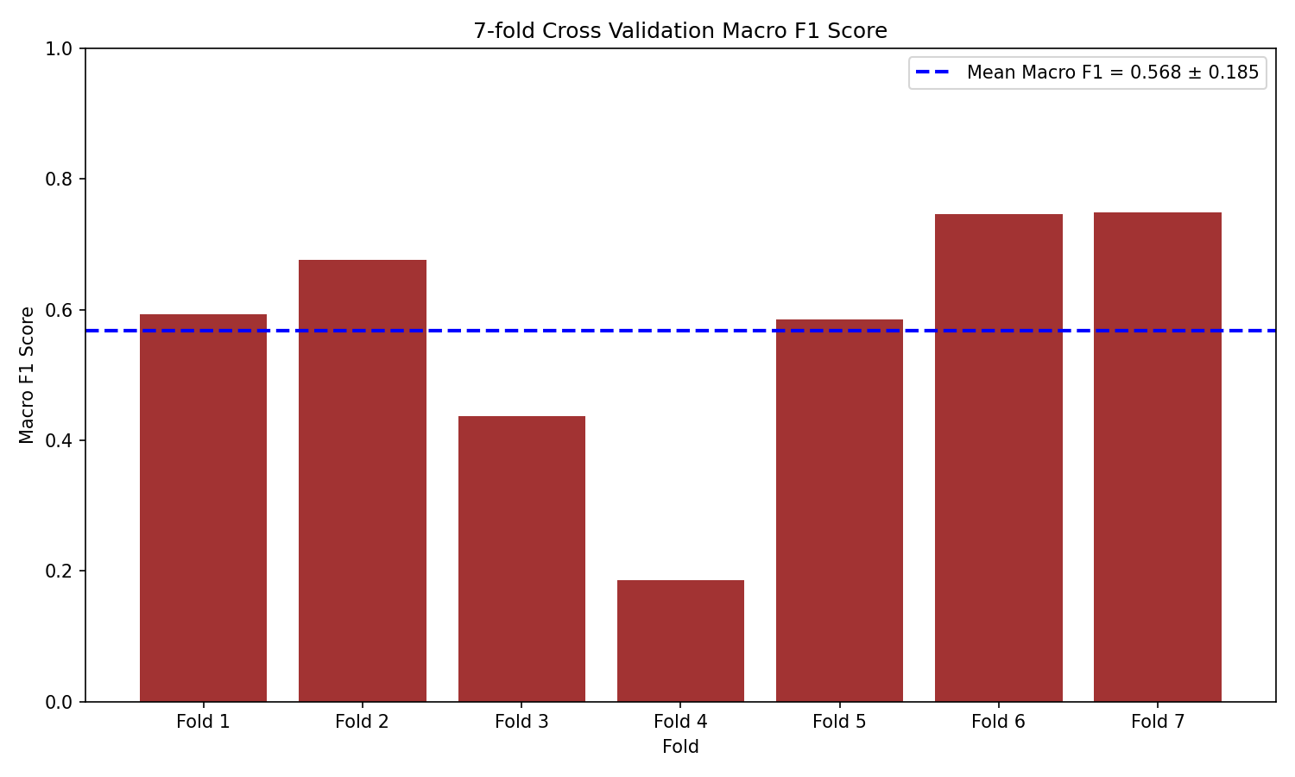
图5 macro_f1 柱状图
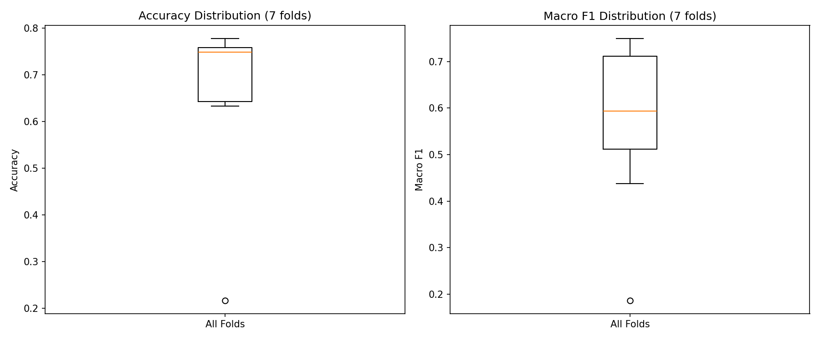
图6 CV 指标分布箱线图

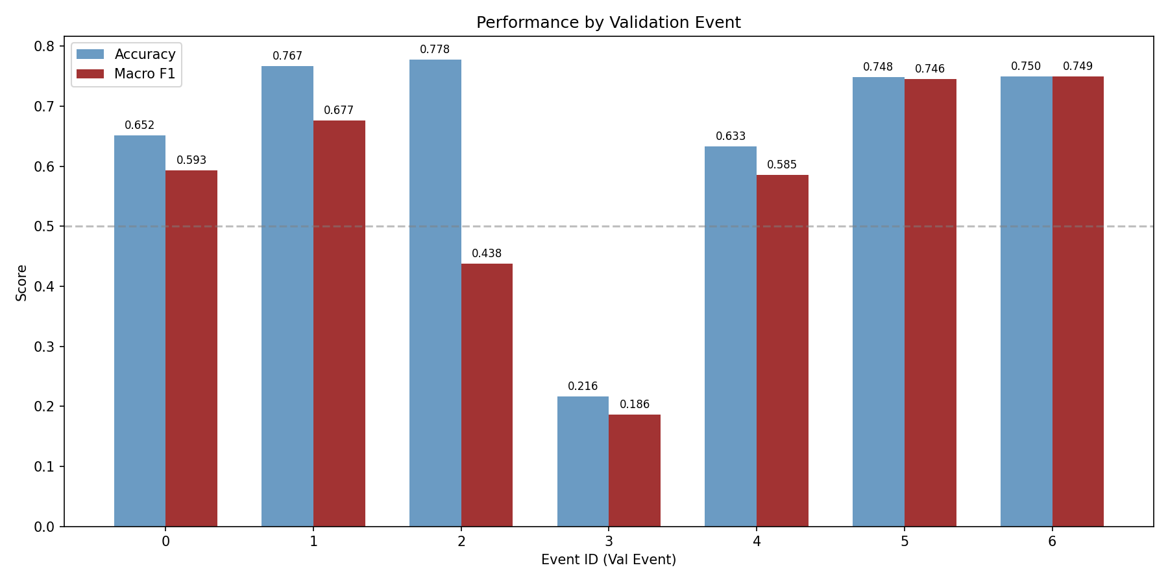
图7 按事件性能对比

消融实验：预处理的效果
为验证预处理 pipeline 的实际贡献，我们设置了对照实验：在相同训练配置下分别训练「原始推文直接输入」和「经 5 步预处理后输入」两个版本的模型。
指标 | 无预处理 | 有预处理 | 变化
Accuracy | 88.03% | 88.78% | +0.75%
Macro F1 | 0.8782 | 0.8831 | +0.0049
谣言 Precision | 0.8671 | 0.9452 | +0.0781
谣言 Recall | 0.8571 | 0.7886 | -0.0685
谣言 F1 | 0.8621 | 0.8598 | -0.0023
分析：有预处理的模型在准确率（+0.75%）和谣言精确率（+0.078↑，从 86.7% 到 94.5%）上均有提升，这意味着预处理后模型对「判定为谣言」更加谨慎和准确——FP 从 23 降至 8。但同时谣言召回率有所下降（-0.069），FN 从 25 升至 37。考虑到谣言检测场景中误报（将正常推文错判为谣言）的社会代价更高，我们选择高精确率的有预处理版本作为最终模型。
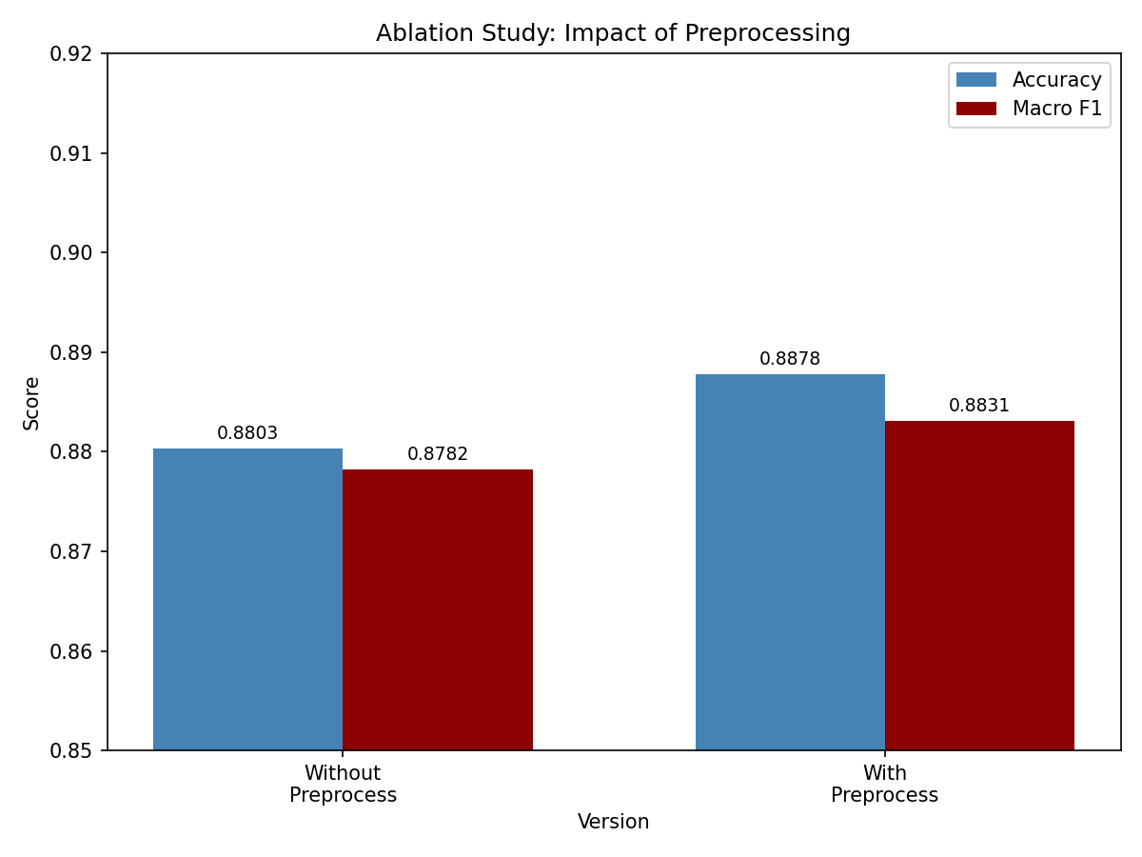
图8 消融实验指标对比图
（4）判断依据的分析（可解释性等）
注：对于检测结果，尽可能给出分析图
谣言 vs 非谣言关键词分析
基于训练集中谣言与非谣言样本的词频统计，我们对比了两类文本在词汇使用上的差异。谣言推文中高频出现 breaking、shot、hostages、soldier 等突发事件词汇和军事术语，反映出谣言倾向于利用紧张情境制造紧迫感。非谣言推文中 ferguson、mikebrown、shooting 等具体事件词汇更频繁，且 people、all、our 等社群词汇出现较多，说明非谣言推文更偏向信息分享和群体讨论。
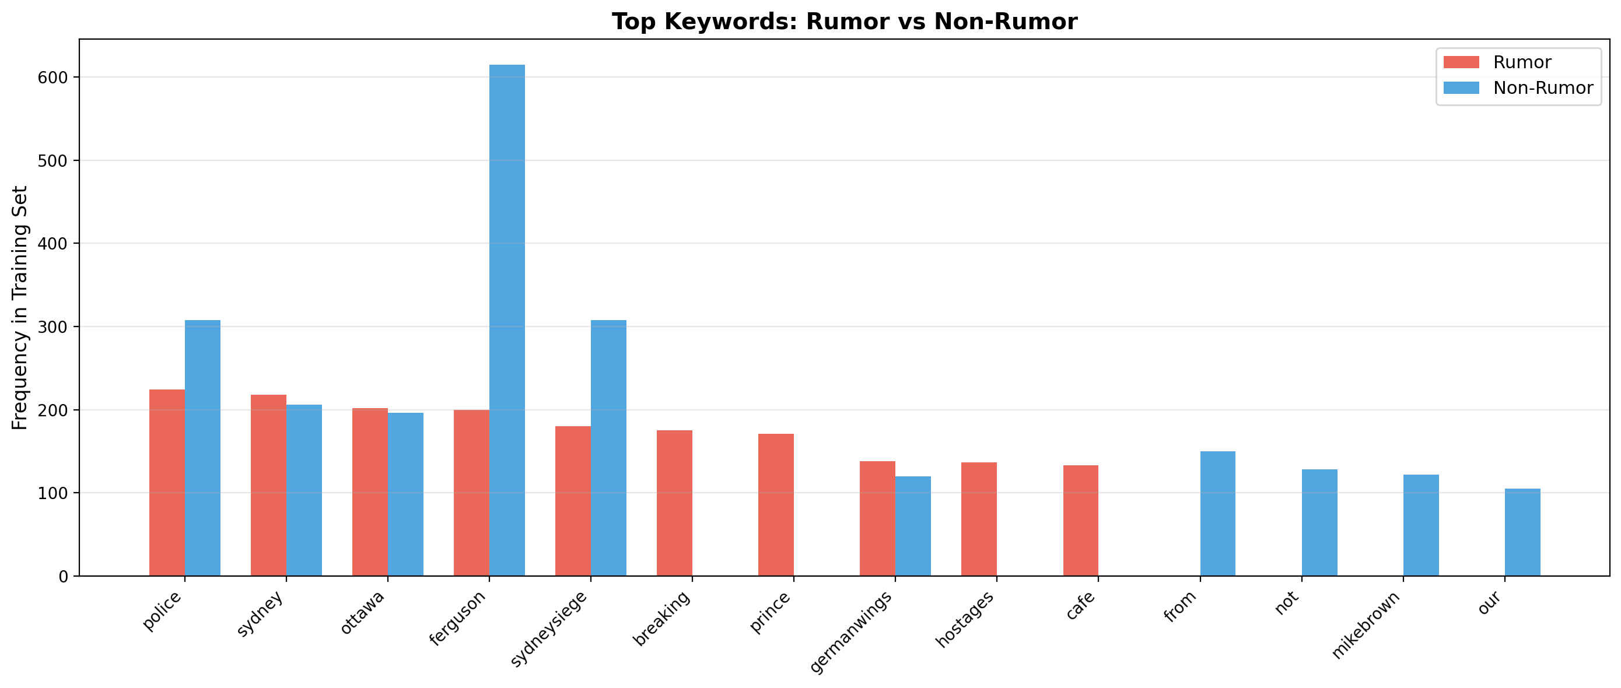
图9 谣言 vs 非谣言 Top-10 关键词频率对比柱状图
语言特征差异分析
我们从 URL 包含率、@mention 使用率、#hashtag 使用率、感叹号和问号出现率五个维度对比了谣言与非谣言推文的语言特征差异。最显著的差异在于 #hashtag 使用率：非谣言推文中 77.8% 含有 hashtag，而谣言推文中仅 61.3%，差距达 16.5 个百分点。这表明非谣言推文的作者更倾向于使用话题标签参与公共讨论，而谣言推文较少使用结构化标签，内容更偏向自由叙述。URL 和 @mention 使用率在两类推文中差异不大（均 <1%），说明链接分享和引用行为本身并非谣言的强判别信号。
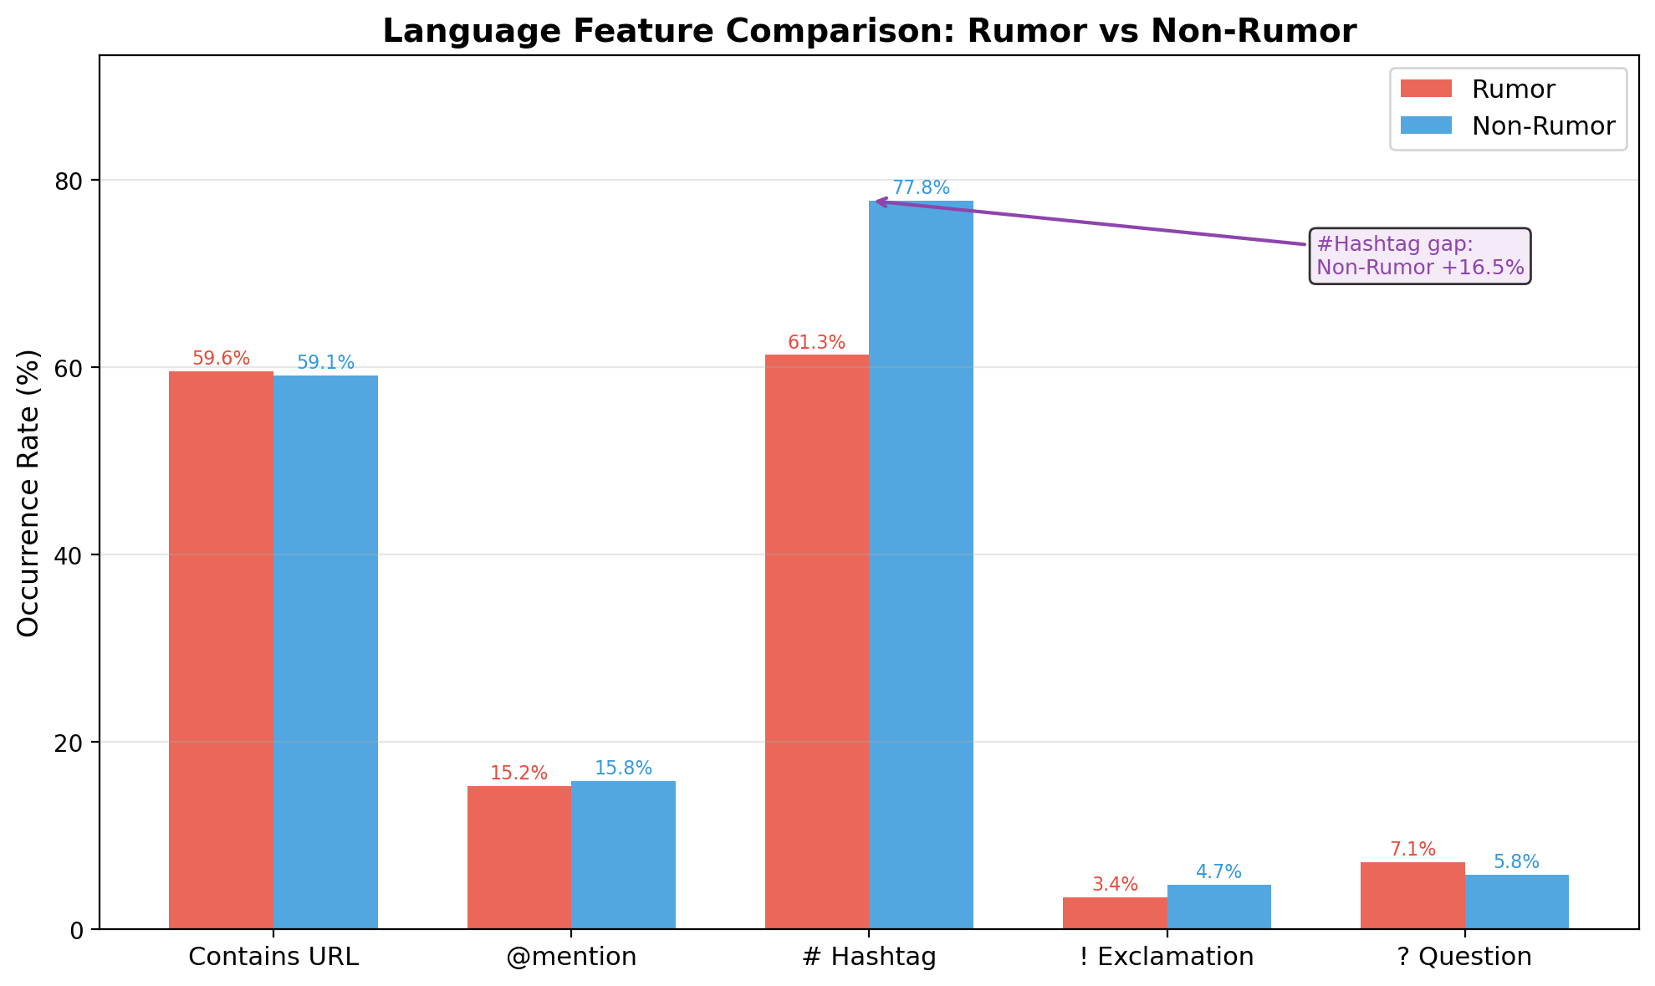
图10 五维度语言特征谣言 vs 非谣言对比图
LLM 解释方案
通过设计的 system prompt 引导 LLM 从信息来源、措辞情绪、事实可验证性、逻辑一致性、语言特征五个维度分析。eval_explain.py 支持批量抽样生成解释并输出 CSV 供人工评判。LLM 解释语义丰富、面向最终用户，但依赖外部 API 和网络。
注意力可视化方案
从 BERT 各层提取 attention weights，跨层跨头聚合后基于 [CLS] 对其他 token 的关注度计算词级重要性。合并 BERT 子词（##ing 等）、过滤纯标点后输出 Top-K 关键词排序和 Markdown 高亮文本。

解释方式对比与忠实度评估
为量化不同解释策略的质量，我们实现了三种解释方式的说服力对比实验（scripts/compare_explain_modes.py）：
(1) 仅注意力关键词；
(2) 仅 LLM 自由分析；
(3) LLM + 注意力引导（向 LLM 提供模型关注的 Top-5 关键词）。同时提供 LLM 多模型对比脚本（scripts/compare_llms.py）支持 DeepSeek、GLM、Qwen 等模型的效果横向比较，以及忠实度评估脚本（scripts/eval_faithfulness.py）评估 LLM 生成解释与模型实际决策依据的一致性。

3．工作总结
（1）收获、心得
(1) 事件泛化是谣言检测的核心挑战——CV 与 val 之间 23% 的准确率差距说明模型在见过的事件上够用但面对全新谣言模式仍需持续学习；
(2) 阈值校准将判定从 argmax 解耦为概率估计+决策边界，在类别不平衡场景下提升约 2%；
(3) LLM 解释+注意力可视化的双重方案覆盖了从用户端到开发端的完整可解释性需求。

（2）遇到问题及解决思路
问题 1：数据集类别不平衡
数据集中谣言与非谣言样本比例约为 4:6，且不同事件的谣言比例差异极大（event 2 全为谣言，event 1 仅 24.8% 为谣言）。使用标准交叉熵损失时，模型倾向于将多数类（非谣言）的样本也判为多数类，导致谣言召回率偏低。
解决：计算按类别频率逆比例的权重（balanced 策略），使得少数类样本产生更大的损失贡献。以最终模型训练为例，非谣言权重 0.856、谣言权重 1.203，迫使模型同等关注两类样本。配合以 macro_f1（而非 accuracy）作为早停和模型选择指标，确保模型在两类上均衡优化。
问题 2：训练过程不稳定
训练初期 loss 曲线震荡剧烈，部分 epoch 的 dev 指标大幅波动。分析发现原因有二：一是 batch 内标签分布不均匀导致梯度方向不稳定；二是少数异常样本产生极大梯度，破坏了参数更新的一致性。
解决：(1) 添加梯度裁剪 max_grad_norm=1.0，将每次反向传播的梯度范数限制在 1.0 以内，防止单个样本主导梯度更新；
(2) 使用 AdamW 优化器，其内置的自适应学习率和权重衰减机制比普通 SGD 具有更好的训练稳定性；(
3) 增加 warmup（前 10% 步线性提升学习率），避免训练初期参数剧烈波动。
问题 3：LLM API 调用偶发失败
调用 SJTU API（models.sjtu.edu.cn）时偶发超时或返回 5xx 错误。尤其是连续大量请求时，速率限制（每分钟约 10 次）和网络波动导致部分请求失败，影响批量生成解释的效率和可靠性。
解决：在 LLMClient.chat() 中实现指数退避重试机制——最多重试 5 次，等待时间依次为 2s、4s、8s、16s。同时区分错误类型：HTTP 4xx（非 429）表示请求本身有问题（如 API key 无效），直接抛出错误；5xx 和 429 表示服务器或限流问题，通过重试可恢复。此外，eval_explain.py 在批量调用时每 10 次请求后插入 8 秒冷却间隔并在每条请求间加 1 秒延迟，进一步降低速率限制触发概率。

4．课程建议
建议在任务说明中明确指出事件泛化的评估意义，避免小组仅看 val 准确率而忽略 CV。

